Hoofdstuk 5
Opdracht 5.1
Figuur 5.1 Waarde bitcoins in euro’s.
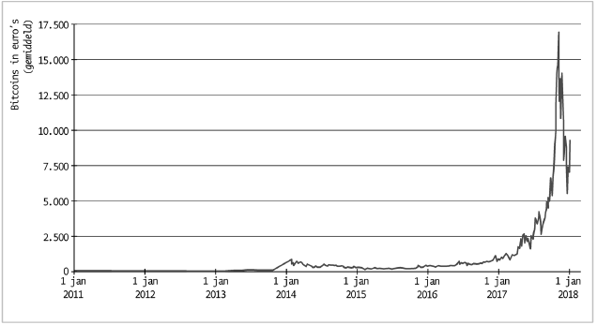
a. Wat is een bitcoin?
b. Noem een nadeel van de bitcoin.

Aan het begin van 2011 kocht Hans twee pizza’s voor 10.000 bitcoins.
c. Hoeveel euro zijn deze bitcoins zeven jaar later waard?

Uitwerking opdracht 5.1
a. De bitcoin is de bekendste cryptovaluta en dat zijn gecreëerde digitale munten waarmee ook betaald kan worden bij aangesloten bedrijven. Ze worden door mensen ontworpen en kunnen worden ‘gemined’, gewonnen door computerkracht in te zetten.

b. - De snel stijgende waarde van de bitcoins hebben de schijn van een bubbel, een zeepbel. De nominale waardestijging van de munten staat op een bepaald moment niet meer in verhouding tot de reële waarde, de waarde in goederen. In dat geval zal de prijs van de cryptovaluta enorm gaan zakken. Dit noemen we een crash. Veel sceptici zijn bang dat mensen daardoor grote delen van hun spaargeld in één klap kwijt zullen raken.
- Bitcoins zijn door mensen ontworpen en worden ‘gemined’ (gewonnen) door computerkracht in te zetten. Dat kost erg veel energie en maakt het erg milieuonvriendelijk. Doordat de eenheid versleuteld is, moet men deze door een computer laten ontsleutelen.

c. Op 1 januari 2018 was de koers van de bitcoin ongeveer € 9.000. 10.000 × € 9.000 = € 90 mln.

